SCUOLA DELL’INFANZIA- BRICHERASIO
Organizzazione in emergenza Covid -19
Ingresso :
I bambini vengono accompagnati da un genitore che indossa la mascherina di fronte agli ingress delle sezioni. Entreranno 3 bambini per sezione ogni 10 minuti secondo gli orari concordati.
I bambini accompagnati dal genitore si recheranno sotto al gazebo della propria sezione. Il genitore dopo essersi disinfettato le mani preparerà il proprio figlio per l’ingresso a scuola e riporrà gli indumenti e le scarpe (chiuse in una busta di nylon) in un borsone contrasseganto con il nome. Il borsone verrà lasciato sotto il gazebo. Prima dell’ingresso nei locali scolastici il bambino dovrà disinfettarsi le mani con il gel messo a disposizione.
Alle ore 8,20 il collaboratore apre i cancello.
SEZIONE A/BLU | L’insegnante attende i bambini sulla porta della sezione BLU
SEZIONE B/GIALLI | L’insegnante attende i bambini sulla porta della sezione GIALLI
SEZIONE B/ROSSI | L’insegnante attende i bambini sulla porta della sezione ROSSI

Per gli alunni ritardatari: (si ribadisce l’importanza della puntualità) entrano successivamente all’ingresso di tutti bambini e si segue la normale prassi di ingresso: il genitore suona, accompagna il bambino all’ ingresso principale dove sosta il collaboratore con un banco: il genitore si disinfetta le mani, firma il ritardo sull’apposito quaderno, successivamente il bambino viene accompagnato dal collaboratore in sezione.
Uscita
Dal 14 al 25 settembre: ore 12,20
Dal 28 settembre 2020: ore 15,20-16,20. I bambini usciranno scaglionati ( 3 per ogni sezione) secondo l’orario concordato portandosi via il borsone.

Si raccomanda la puntualità del genitori nel venire a prendere il bambino, di delegare un altro adulto se si pensa di non poter essere puntuali.

Per ricominciare serenamente e in sicurezza, nel rispetto di sé stessi e dei compagni, per tutelare la salute pubblica, i genitori devo necessariamente
- impegnarsi a trattenere il proprio figlio al domicilio in presenza di febbre (uguale o superiore a 37,5°) da misurare quotidianamente prima di accedere a scuola, oppure in presenza di altri sintomi quali tosse, cefalea, mal di gola, congestione nasale, difficoltà respiratorie, congiuntivite, perdita dell’olfatto o del gusto, sintomi gastro-intestinale (nausea, vomito, diarrea) e a informare tempestivamente il pediatra della comparsa dei sintomi o della febbre. Tutte le indicazioni per una proficua sinergia tra Scuola- Famiglia,sono indicate nel patto di corresponsabilità.

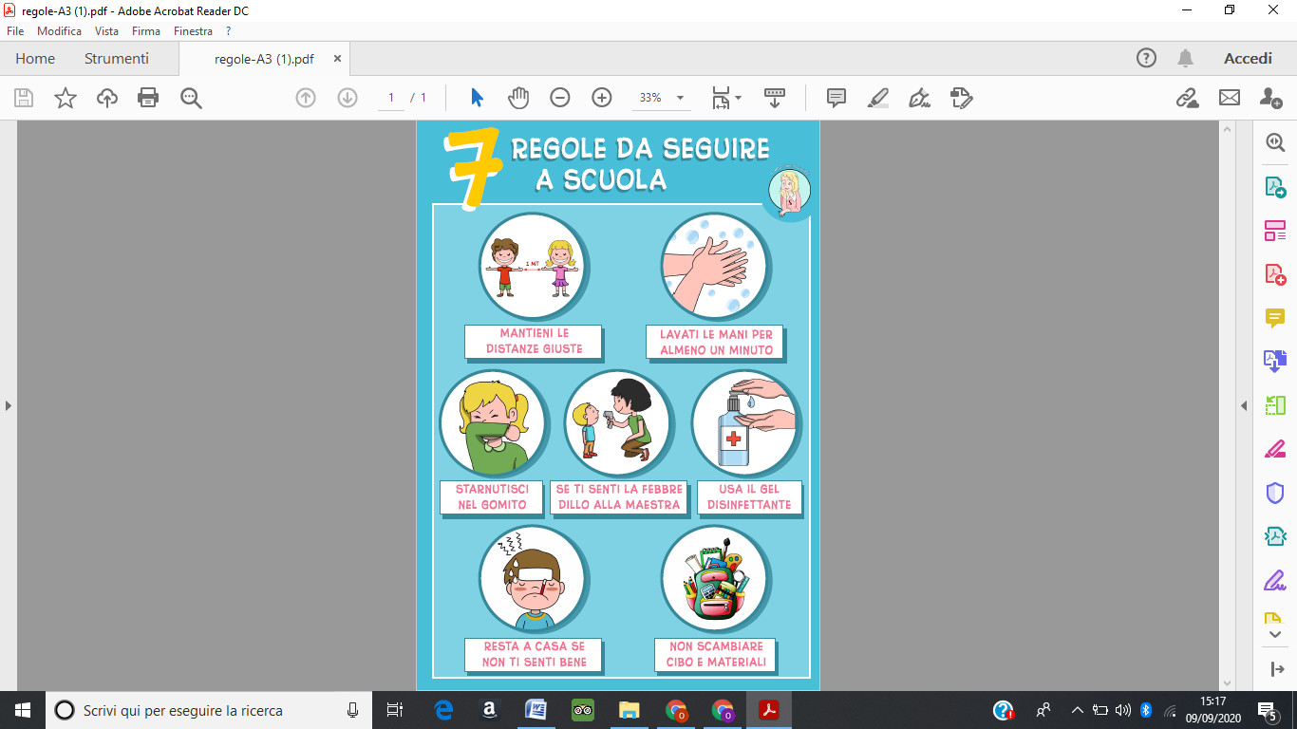
I bambini dovranno quindi rispettare le seguenti regole:

Si invitano i genitori a condividere con i propri figli le indicazioni dell’immagine spiegando loro l’importanza che queste vengano rispettate.

